 

**เสนอแผนโครงงาน**

**เรื่อง**

**เพื่อนใจ (MU Health & Friends Service)**

**6687033 พิชิตชัย แพเจริญชัย**

**6687077 ฉัตรดนัย เอมพันธุ์**

**โครงงานนี้เป็นส่วนหนึ่งของรายวิชา**

**ITDS283 Mobile Application Development**

**คณะเทคโนโลยีสารสนเทศและการสื่อสาร มหาวิทยาลัยมหิดล**

**ปีการศึกษา 2567**

**ลิขสิทธิ์ของมหาวิทยาลัยมหิดล**

**คำนำ**

โครงงานนี้ จัดทำภายใต้รายวิชา ITDS283 Mobile Application Developmentเพื่อตอบสนองต่อเป้าหมายการพัฒนาที่ยั่งยืน ( Sustainable Development Goals: SDGs) ใน Goal 3: Good Health and Well-being – สร้างหลักประกันการมีสุขภาวะที่ดี และส่งเสริมความเป็นอยู่ที่ดีสำหรับทุกคนในทุกช่วงวัย และ Goal 10: Reduced Inequality - ลดความไม่เสมอภาคภายในและระหว่างประเทศ ในเอกสารฉบับนี้ได้ให้คำอธิบายการพัฒนาและการออกแบบ เพื่อนใจ (MU Health & Friends Service) ซึ่งเป็นแอปพลิเคชันเพื่อจัดการบริการ และช่วยเหลือและส่งเสริมสุขภาวะทางกายและใจของผู้ใช้ ผ่านเทคโนโลยีปัญญาประดิษฐ์ (AI) โดยมุมเน้นการพัฒนาบนแพลตฟอร์ม Flutter เพื่อให้สามารถเข้าถึงและใช้งานได้อย่างสะดวกบนอุปกรณ์พกพา

เพื่อนใจ (MU Health & Friends Service) ออกแบบให้เป็น เครื่องมือในการจัดการการนัดหมาย จองบริการ รวมถึงช่วยเหลือด้านสุขภาวะทางจิต ที่สามารถให้คำปรึกษาเบื้องต้นแก้ผู้ใช้งานผ่าน Telemedicine พร้อมคำนึงถึงความเสมอภาคในการเข้าถึงบริการด้านสุขภาพกายและใจ โดยแอพพลิเคชันจะสามารถโต้ตอบกับผู้ใช้แบบอัตโนมัติ และให้คำปรึกษาที่เหมาะสมและเชื่อมโยงไปยังแหล่งข้อมูล

ทีมผู้พัฒนา และคณะเทคโนโลยีสารสนเทศและการสื่อสาร มหาวิทยาลัยมหิดล หวังเป็นอย่างยิ่งว่าเอกสารฉบับนี้จะเป็นแนวทางสำคัญในการพัฒนาแอพพลิเคชันให้มีประสิทธิภาพสูงสุด ทั้งในด้านการออกแบบ การใช้งาน และผลกระทบเชิงบวกต่อผู้ใช้

**สารบัญ**

หน้า

บทที่ 1 รายละเอียดของโครงงาน………...………………………………………………..1

* 1. ที่มาและความสำคัญ …………………………..………………………………….4
  2. วัตถุประสงค์ของ Mobile Application…………………………………………….6
  3. กลุ่มเป้าหมายของ Mobile Application……………………………………………7
  4. ศึกษาเปรียบเทียบกับ Mobile Application อื่นที่มีอยู่ในปัจจุบัน……….…………8

บทที่ 2 User Journey Map……………………………………………………………..12

* 1. การวิเคราะห์ User Journey Map………………………………………………13
  2. แนวทางแก้ไขปัญหาโดย Mobile Application………………………………….14

บทที่ 3 User Flow………………………………………………………………………16

บทที่ 4 แผนงานของโครงงาน…………………………………………………………..40

แหล่งอ้างอิง………………………………………………………………………………46

**บทที่ 1**

**ที่มาและความสำคัญของโครงงาน**

**1.1 ที่มาและความสำคัญของโครงงาน**

ในปัจจุบัน ปัญหาสุขภาพจิตเป็นประเด็นที่มีความสำคัญในระดับโลก องค์การอนามัยโลก (WHO) รายงานว่ามีประชากรจำนวนมากที่ประสบปัญหาด้านสุขภาพจิต และยังมีข้อจำกัดในการเข้าถึงบริการที่เหมาะสม ปัญหาดังกล่าวเกิดจากปัจจัยหลายประการ เช่น ทรัพยากรด้านสุขภาพจิตที่ไม่เพียงพอ ค่าใช้จ่ายที่สูง และการตีตราทางสังคม ส่งผลให้หลายคนไม่ได้รับการดูแลที่เหมาะสมและนำไปสู่ปัญหาทางสุขภาพจิตที่รุนแรงขึ้น

ปัญหาสุขภาพจิตไม่ได้ส่งผลเฉพาะต่อบุคคลเท่านั้น แต่ยังส่งผลกระทบต่อเศรษฐกิจและสังคมโดยรวม บุคคลที่เผชิญกับภาวะซึมเศร้าหรือความเครียดสะสมอาจมีประสิทธิภาพในการทำงานลดลง และอาจนำไปสู่ปัญหาทางสังคม เช่น ความรุนแรงในครอบครัว หรืออัตราการฆ่าตัวตายที่เพิ่มขึ้น ดังนั้น การพัฒนาระบบที่ช่วยสนับสนุนสุขภาพจิตจึงเป็นสิ่งจำเป็นเพื่อช่วยลดปัญหาเหล่านี้

โครงงานการทำแอปพลิเคชัน "เพื่อนใจ (AI Mental Health Chatbot)" ได้รับการพัฒนาขึ้นภายใต้รายวิชา ITDS283 Mobile Application Development โดยมีเป้าหมายเพื่อสนับสนุนการพัฒนาที่ยั่งยืน (Sustainable Development Goals: SDGs) ดังต่อไปนี้

**Goal 3: Good Health and Well-being** – การสร้างหลักประกันให้ทุกคนมีสุขภาวะที่ดีและส่งเสริมความเป็นอยู่ที่ดีในทุกช่วงวัย โดยแอปพลิเคชันช่วยให้ผู้ใช้สามารถเข้าถึงบริการสุขภาพได้ง่ายขึ้น ลดระยะเวลารอคิว และได้รับการดูแลเบื้องต้นผ่าน Telemedicine

**Goal 10: Reduced Inequality** – ลดความไม่เสมอภาคในการเข้าถึงบริการสุขภาพระหว่างกลุ่มคนที่มีข้อจำกัดด้านเวลาและสถานที่ เช่น นักศึกษา ผู้สูงอายุ และผู้ที่อาศัยในพื้นที่ห่างไกล

ยังมีเทคโนโลยีปัญญาประดิษฐ์ (AI) ถูกนำมาใช้เพื่อช่วยให้คำปรึกษาด้านสุขภาพจิตเบื้องต้นแก่ผู้ใช้งาน และช่วยให้สามารถเข้าถึงแหล่งข้อมูลที่เป็นประโยชน์ได้อย่างสะดวก เพื่อให้สามารถโต้ตอบกับผู้ใช้ได้แบบอัตโนมัติ ให้คำแนะนำที่เหมาะสม และช่วยลดอุปสรรคในการเข้าถึงบริการสุขภาพจิต โดยการพัฒนาแอปพลิเคชันบนแพลตฟอร์ม Flutter ทำให้สามารถใช้งานได้ง่ายบนอุปกรณ์พกพา เพิ่มโอกาสให้ประชาชนกลุ่มต่าง ๆ โดยเฉพาะผู้ที่ขาดแคลนทรัพยากรหรืออยู่ในพื้นที่ห่างไกล สามารถเข้าถึงการดูแลสุขภาพจิตได้อย่างมีประสิทธิภาพ

**1.2 วัตถุประสงค์ของ Mobile Application**

แอปพลิเคชัน "เพื่อนใจ" มีวัตถุประสงค์หลักในการให้ความช่วยเหลือด้านสุขภาพจิตแก่ผู้ใช้ผ่านเทคโนโลยีปัญญาประดิษฐ์ โดยเน้นการให้คำปรึกษาเบื้องต้น ลดอุปสรรคในการเข้าถึงบริการสุขภาพจิต และส่งเสริมการดูแลสุขภาพจิตในระยะยาว

หนึ่งในวัตถุประสงค์หลักคือการให้คำปรึกษาด้านสุขภาพจิตเบื้องต้นแก่ผู้ใช้ผ่าน AI Chatbot ที่สามารถโต้ตอบกับผู้ใช้ ให้คำแนะนำที่เหมาะสม และช่วยลดความเครียดหรือความวิตกกังวลของผู้ใช้ เพื่อให้สามารถดูแลสุขภาพจิตของตนเองได้ในเบื้องต้น โดยไม่จำเป็นต้องพบแพทย์หรือผู้เชี่ยวชาญทันที

อีกวัตถุประสงค์ที่สำคัญคือการเพิ่มการเข้าถึงบริการสุขภาพจิต โดยลดอุปสรรคด้านเวลา สถานที่ และค่าใช้จ่าย ให้ผู้ใช้สามารถขอคำปรึกษาได้ทุกที่ทุกเวลา โดยเฉพาะกลุ่มที่มีข้อจำกัดทางเศรษฐกิจหรือภูมิศาสตร์ นอกจากนี้ แอปพลิเคชันยังเชื่อมโยงผู้ใช้ไปยังแหล่งข้อมูลและผู้เชี่ยวชาญ เช่น ศูนย์บริการสุขภาพจิต สายด่วนช่วยเหลือ หรือแพทย์ผู้เชี่ยวชาญ เพื่อให้ได้รับการดูแลที่เหมาะสมจากแหล่งที่เชื่อถือได้

การออกแบบแอปพลิเคชันยังคำนึงถึงความปลอดภัยและความเป็นส่วนตัวของผู้ใช้ ระบบถูกออกแบบให้สามารถพูดคุยกับ Chatbot ได้อย่างมั่นใจ โดยไม่ต้องเปิดเผยตัวตน ซึ่งช่วยลดความกังวลเกี่ยวกับการถูกตัดสินจากสังคมหรือคนรอบข้าง ส่งเสริมให้ผู้ใช้กล้าเข้ามาปรึกษาและขอความช่วยเหลือมากขึ้น

แอปพลิเคชันได้รับการพัฒนาให้สามารถใช้งานได้ง่าย รองรับหลายภาษา และมีอินเตอร์เฟซที่เป็นมิตรกับผู้ใช้ทุกเพศทุกวัย เพื่อให้แน่ใจว่าทุกคนสามารถเข้าถึงและใช้บริการได้สะดวก อีกทั้งยังมีการพัฒนาเทคโนโลยี AI ให้มีประสิทธิภาพสูงสุด โดยปรับปรุงระบบให้สามารถประมวลผลและวิเคราะห์ข้อมูลได้อย่างแม่นยำ เพื่อให้ Chatbot ตอบสนองได้ถูกต้องและเหมาะสมกับสถานการณ์ของผู้ใช้ และคลอบคลุมประเด็นต่างๆ ต่อไปนี้

1. พัฒนาระบบ จัดการนัดหมายและจองบริการสุขภาพ ให้สะดวกและรวดเร็วขึ้น
2. สร้างระบบให้คำปรึกษาเบื้องต้นด้านสุขภาพจิตผ่าน AI Chatbot และ Telemedicine เพื่อให้ผู้ใช้ได้รับข้อมูลที่เป็นประโยชน์ก่อนเข้ารับบริการจริง
3. ลดระยะเวลาการรอคิวและอำนวยความสะดวกในการเข้าถึงบริการสุขภาพ โดยเฉพาะกลุ่มที่มีข้อจำกัดในการเดินทาง
4. สนับสนุนการให้บริการด้านสุขภาพอย่างเท่าเทียมและเสมอภาค โดยไม่จำกัดสถานที่และเวลาการเข้าถึง
5. สร้างช่องทางให้ผู้ใช้สามารถ ติดตามประวัติการรักษาและบันทึกสุขภาพส่วนตัว ได้ในแอปเดียว

**1.3 กลุ่มเป้าหมายของ Mobile Application**

แอปพลิเคชัน เพื่อนใจ (MU Health & Friends Service) ถูกออกแบบมาเพื่อรองรับผู้ใช้หลัก 3 กลุ่ม ได้แก่

1. นักศึกษาและบุคลากรในมหาวิทยาลัย - มีข้อจำกัดด้านเวลา และต้องการความสะดวกในการจองคิวพบแพทย์หรือปรึกษาสุขภาพจิต
2. ผู้ที่ต้องการการดูแลสุขภาพจิตเบื้องต้น - อาจยังไม่พร้อมพบแพทย์ แต่ต้องการคำปรึกษาหรือข้อมูลเกี่ยวกับสุขภาพจิตผ่าน AI Chatbot
3. บุคคลทั่วไปที่ต้องการบริการทางการแพทย์แบบสะดวกและรวดเร็ว - เช่น ผู้ที่อาศัยในพื้นที่ห่างไกล หรือไม่สามารถเดินทางไปโรงพยาบาลได้สะดวก

เพื่อให้แอปพลิเคชันตอบโจทย์กลุ่มเป้าหมายอย่างแท้จริง โครงงานนี้ได้ศึกษาข้อมูลจากกลุ่มผู้ใช้งานจริง ผ่านแบบสอบถามและการสัมภาษณ์ เพื่อรวบรวมความคิดเห็นและปัญหาที่พบในการเข้าถึงบริการสุขภาพ

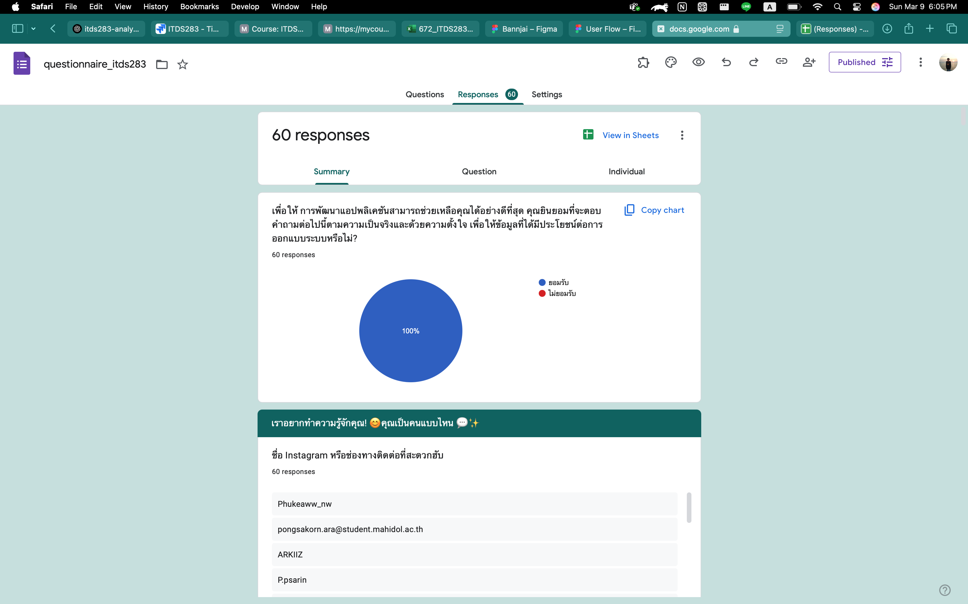

รูปที่ 1.1 การทำ UX Research – Questionnaire

**1.4 ศึกษาเปรียบเทียบกับ Mobile Application อื่นที่มีอยู่ในปัจจุบัน**

ปัจจุบันมีแอปพลิเคชันหลายตัวที่ให้บริการด้านสุขภาพและสุขภาพจิตผ่านแพลตฟอร์มดิจิทัล ซึ่งแต่ละแอปมีจุดเด่นและข้อจำกัดที่แตกต่างกัน การศึกษาข้อมูลของแอปพลิเคชันที่มีอยู่ในตลาดจะช่วยให้การพัฒนา **เพื่อนใจ (MU Health & Friends Service)** มีประสิทธิภาพและสามารถตอบโจทย์ผู้ใช้ได้ดียิ่งขึ้น

หนึ่งในแอปพลิเคชันที่ได้รับความนิยมคือ **MorDee (หมอดี)** ซึ่งเป็นแพลตฟอร์มที่ช่วยให้ผู้ใช้สามารถค้นหาแพทย์ตามอาการที่ต้องการ รวมถึงสามารถใช้บริการส่งยาถึงบ้านได้ นอกจากนี้ MorDee ยังรองรับการเคลมค่ารักษาพยาบาลกับบริษัทประกัน ทำให้ผู้ใช้สามารถเข้าถึงบริการสุขภาพได้ง่ายขึ้นโดยไม่ต้องสำรองจ่าย อย่างไรก็ตาม ข้อจำกัดของแอปพลิเคชันนี้คือ **ค่าใช้จ่ายที่ค่อนข้างสูง** และความจำเป็นในการเชื่อมต่ออินเทอร์เน็ตตลอดเวลา ซึ่งอาจเป็นอุปสรรคสำหรับผู้ใช้ที่มีข้อจำกัดด้านงบประมาณหรืออาศัยในพื้นที่ที่อินเทอร์เน็ตไม่เสถียร



รูปที่ 1.2 บริการ MorDee (หมอดี)

ในด้านสุขภาพจิต แอปพลิเคชัน **Ooca (อูก้า)** เป็นอีกหนึ่งแพลตฟอร์มที่เชื่อมต่อผู้ใช้กับจิตแพทย์และนักจิตวิทยาผ่านวิดีโอคอล โดยให้บริการปรึกษาสุขภาพจิตในลักษณะที่สะดวกและเป็นส่วนตัว นอกจากนี้ยังมีบริการฟรีสำหรับเยาวชนในบางพื้นที่ เช่น กรุงเทพมหานคร อย่างไรก็ตาม ข้อเสียของ Ooca คือ **บริการฟรีมีข้อจำกัด และค่าบริการปกติค่อนข้างสูง** ทำให้ไม่สามารถเข้าถึงกลุ่มเป้าหมายที่มีรายได้น้อยได้อย่างทั่วถึง



รูปที่ 1.3 บริการ Ooca (อูก้า)

นอกจากนั้น แอปพลิเคชัน **Clicknic** มีแนวคิดที่คล้ายคลึงกัน โดยเปิดโอกาสให้ผู้ใช้ปรึกษาแพทย์ผ่านแชทหรือวิดีโอคอล และสามารถปรึกษาเภสัชกรเพื่อสั่งซื้อยาผ่านระบบออนไลน์ได้ จุดแข็งของ Clicknic คือการมีฟังก์ชันคัดกรองผู้ติดเชื้อโควิด-19 โดยเจ้าหน้าที่ทางการแพทย์ฟรี อย่างไรก็ตาม แอปนี้ยังมีข้อจำกัดที่คล้ายกับ MorDee และ Ooca นั่นคือ **การใช้งานที่ต้องพึ่งพาการเชื่อมต่ออินเทอร์เน็ต** รวมถึง **ค่าใช้จ่ายในการใช้บริการ** ที่อาจไม่เหมาะสำหรับทุกกลุ่มเป้าหมาย



รูปที่ 1.4 บริการ คลิกนิก (Clicknic)

แอปพลิเคชัน **Vajira@Home** เป็นอีกตัวอย่างที่ถูกพัฒนาโดยโรงพยาบาลวชิรพยาบาลเพื่อให้บริการ **Telemedicine สำหรับผู้ป่วยโรคไม่ติดต่อเรื้อรัง (NCDs)** และผู้ป่วยที่ต้องการติดตามอาการหลังผ่าตัด ข้อดีของแอปนี้คือช่วยลดภาระการเดินทางของผู้ป่วย ทำให้สามารถรับการดูแลจากแพทย์ได้จากที่บ้าน อย่างไรก็ตาม ข้อจำกัดสำคัญของ Vajira@Home คือ **จำกัดเฉพาะผู้ป่วยของโรงพยาบาลวชิรพยาบาลเท่านั้น** ซึ่งทำให้ไม่สามารถให้บริการได้ในวงกว้าง

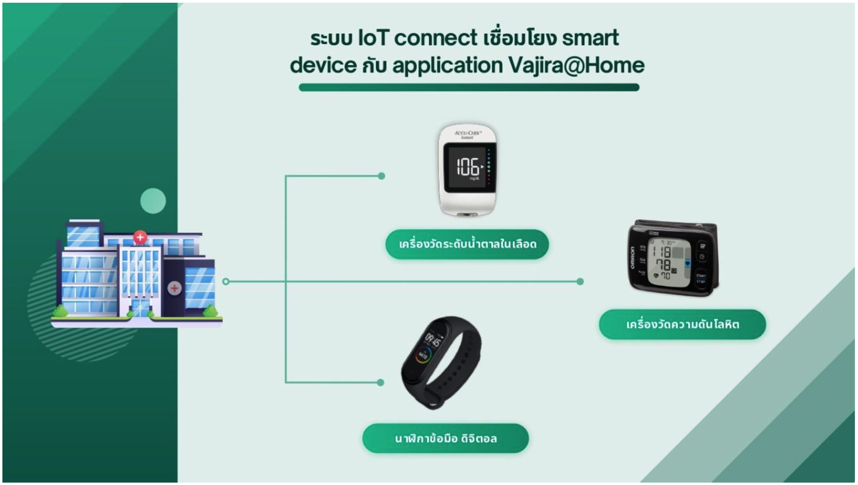

รูปที่ 1.5 บริการ **Vajira@Home**

**AI DMIND บนไลน์ สปสช.** ซึ่งเป็นบริการที่ใช้ปัญญาประดิษฐ์ในการช่วยคัดกรองสุขภาพกายและสุขภาพจิต จุดแข็งของ AI DMIND คือ **การเข้าถึงง่ายผ่านแอปพลิเคชัน LINE** ทำให้ไม่จำเป็นต้องดาวน์โหลดแอปใหม่ อย่างไรก็ตาม ข้อจำกัดของแอปนี้คือ **ความสามารถในการวิเคราะห์และให้คำแนะนำยังจำกัดเมื่อเทียบกับแอปพลิเคชันเฉพาะทางด้านสุขภาพจิต**

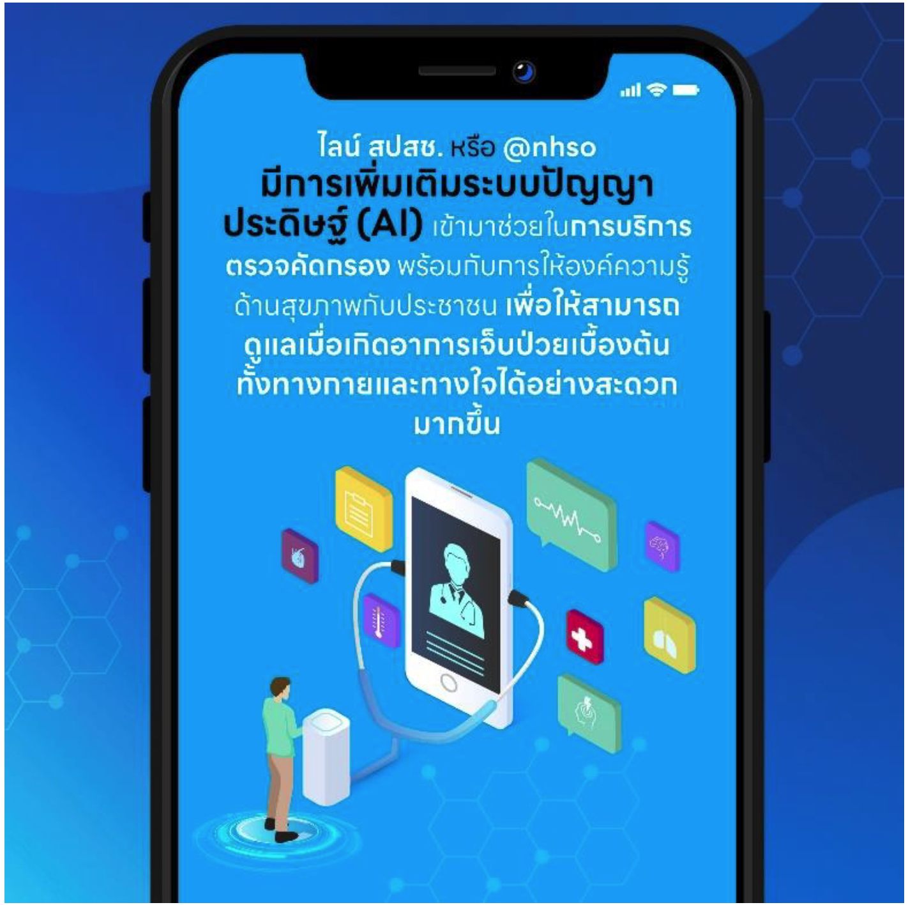

รูปที่ 1.6 บริการ **AI DMIND บนไลน์ สปสช.**

เมื่อเปรียบเทียบกับแอปพลิเคชันข้างต้น **เพื่อนใจ (MU Health & Friends Service)** ได้รับการออกแบบให้เป็นแพลตฟอร์มที่รวมเอาจุดแข็งของแต่ละแอปเข้าด้วยกัน ในขณะที่ลดข้อจำกัดที่พบในแอปพลิเคชันอื่น ๆ แอปนี้มุ่งเน้น **การรวมบริการด้านสุขภาพกายและสุขภาพจิตในแอปเดียว** พร้อมใช้ **AI Chatbot** เพื่อช่วยให้คำปรึกษาเบื้องต้นด้านสุขภาพจิต และรองรับ **การจองคิวพบแพทย์และ Telemedicine** เพื่อช่วยให้ผู้ใช้สามารถเข้าถึงบริการสุขภาพได้ง่ายขึ้น นอกจากนี้ แอปยังถูกพัฒนาโดยใช้ **Flutter** ซึ่งช่วยให้สามารถใช้งานได้บนทั้ง iOS และ Android อย่างมีประสิทธิภาพ

โดยสรุป แอปพลิเคชัน **เพื่อนใจ** ถูกพัฒนาขึ้นเพื่อตอบโจทย์ผู้ใช้ในแง่ของ **การเข้าถึงที่สะดวก รวดเร็ว และครอบคลุมทั้งสุขภาพกายและสุขภาพจิต** ซึ่งทำให้แตกต่างจากแอปพลิเคชันอื่นที่มีอยู่ในตลาดปัจจุบัน

**บทที่ 2**

**User Journey Map**

ในการพัฒนา **Mobile Application** เพื่อให้บริการคำปรึกษาด้านสุขภาพกายและจิตใจ จำเป็นต้องเข้าใจ **User Journey** ของผู้ใช้ตลอดกระบวนการใช้งาน เพื่อระบุปัญหาที่พบและหาแนวทางปรับปรุงให้เหมาะสม โดย User Journey Map แสดงให้เห็นถึงเส้นทางที่ผู้ใช้จะต้องผ่าน ตั้งแต่เริ่มต้นตระหนักถึงปัญหาของตนเอง ค้นหาข้อมูล สมัครใช้งาน ไปจนถึงการให้คำปรึกษาและการกลับมาใช้ซ้ำ

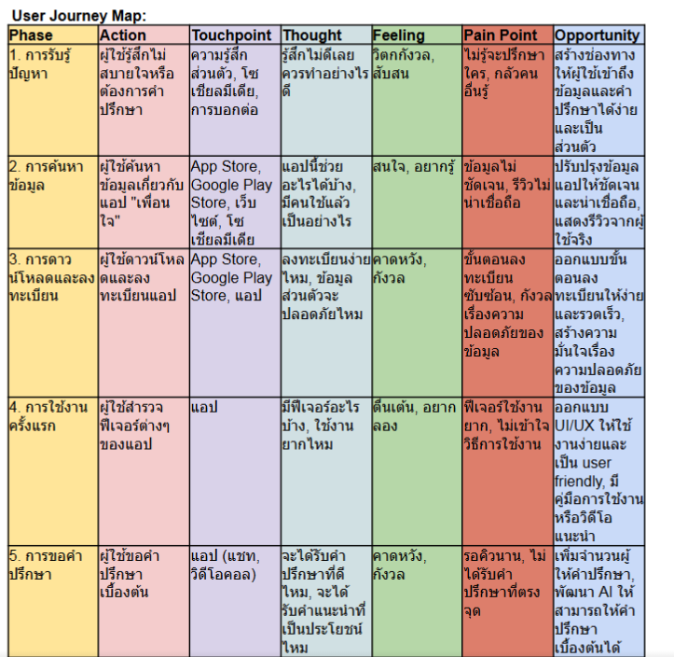

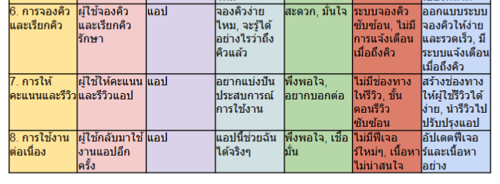

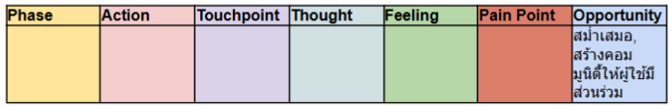

รูปที่ 2.1 ตารางการทำ user journey map ในรูปแบบตาราง

**2.1** การวิเคราะห์ **User Journey Map** สามารถแบ่งออกเป็น 8 **Phase** หลัก ได้แก่

1. การรับรู้ปัญหา – ผู้ใช้เริ่มรู้สึกว่าตนเองมีปัญหาทางสุขภาพจิตและต้องการคำปรึกษา แต่ยังไม่แน่ใจว่าควรขอความช่วยเหลือจากใคร จุดอ่อนของเฟสนี้คือ ผู้ใช้ขาดช่องทางข้อมูลที่น่าเชื่อถือ ซึ่งอาจทำให้รู้สึกสับสนและไม่กล้าขอความช่วยเหลือ
2. การค้นหาข้อมูล – ผู้ใช้ค้นหาแอปพลิเคชันที่สามารถช่วยแก้ปัญหาได้ ผ่าน App Store, Google Play Store, เว็บไซต์ และโซเชียลมีเดีย อย่างไรก็ตาม ผู้ใช้อาจเผชิญกับปัญหา ข้อมูลไม่ครบถ้วน หรือรีวิวไม่น่าเชื่อถือ ทำให้ลังเลในการดาวน์โหลด
3. การดาวน์โหลดและลงทะเบียน – เมื่อผู้ใช้ตัดสินใจดาวน์โหลดแอป อาจพบปัญหาในการ ลงทะเบียนที่ซับซ้อน หรือเกิดความกังวลเรื่อง ความปลอดภัยของข้อมูลส่วนตัว ทำให้บางคนเลือกที่จะไม่สมัครใช้งาน
4. การใช้งานครั้งแรก – ผู้ใช้เริ่มสำรวจฟีเจอร์ต่าง ๆ ของแอป แต่หาก UI/UX ไม่เป็นมิตรหรือไม่มีคำแนะนำการใช้งานอาจทำให้รู้สึกสับสนและไม่ต้องการใช้งานต่อ
5. การขอคำปรึกษา – เมื่อผู้ใช้ต้องการขอคำปรึกษา อาจพบว่า ไม่มีที่ปรึกษาพร้อมให้บริการ หรือระบบจองคิวล่าช้า ส่งผลให้เกิดความคาดหวังที่ไม่เป็นจริงและเกิดความรู้สึกกังวล
6. การลองคิดและเรียกคืนคำแนะนำ – ผู้ใช้ต้องการกลับมาดูคำแนะนำที่ได้รับเพื่อประเมินว่าควรทำอย่างไรต่อไป หากแอปไม่มี ฟังก์ชันเก็บบันทึกคำแนะนำที่เข้าถึงได้ง่าย อาจทำให้ผู้ใช้รู้สึกไม่สะดวก
7. การให้คะแนนและรีวิว – ผู้ใช้ต้องการแบ่งปันประสบการณ์ของตนเอง แต่หากแอปไม่มี ช่องทางรีวิวที่ชัดเจน หรือขั้นตอนการให้คะแนนซับซ้อน อาจทำให้ไม่สามารถรับฟังความคิดเห็นของผู้ใช้ได้อย่างมีประสิทธิภาพ
8. การใช้งานต่อเนื่อง – หากแอปไม่มีฟีเจอร์ที่ช่วยกระตุ้นให้ผู้ใช้กลับมาใช้งาน อาจทำให้ อัตราการใช้งานซ้ำต่ำเนื่องจากผู้ใช้รู้สึกว่าแอปไม่มีคุณค่าในระยะยาว

**2.2 แนวทางแก้ไขปัญหาโดย Mobile Application**

เพื่อแก้ไขปัญหาที่พบใน **User Journey Map** แอปพลิเคชันสามารถนำเสนอแนวทางปรับปรุงดังนี้

* ให้ข้อมูลที่น่าเชื่อถือและเข้าถึงได้ง่าย โดยสร้างแพลตฟอร์มที่มีข้อมูลเกี่ยวกับสุขภาพจิต พร้อมรีวิวจากผู้ใช้จริง
* ปรับปรุงระบบลงทะเบียน ให้ใช้งานง่ายขึ้น และสร้างความมั่นใจในด้านความปลอดภัยของข้อมูล
* ออกแบบ UI/UX ที่ใช้งานง่าย และมีคู่มือแนะนำการใช้งานแบบอินเทอร์แอคทีฟ
* พัฒนาระบบ AI หรือที่ปรึกษาอัตโนมัติ เพื่อลดระยะเวลารอคิวและให้ผู้ใช้ได้รับคำแนะนำเบื้องต้น
* จัดทำระบบบันทึกคำแนะนำ เพื่อให้ผู้ใช้สามารถเรียกคืนข้อมูลได้สะดวก
* เพิ่มช่องทางให้คะแนนและรีวิว ที่เข้าใจง่ายและรวดเร็ว
* กระตุ้นให้เกิดการใช้งานซ้ำ โดยเพิ่มฟีเจอร์ใหม่ ๆ ที่ตอบโจทย์ผู้ใช้ เช่น ระบบติดตามผลหรือกิจกรรมที่ช่วยพัฒนาสุขภาพจิต

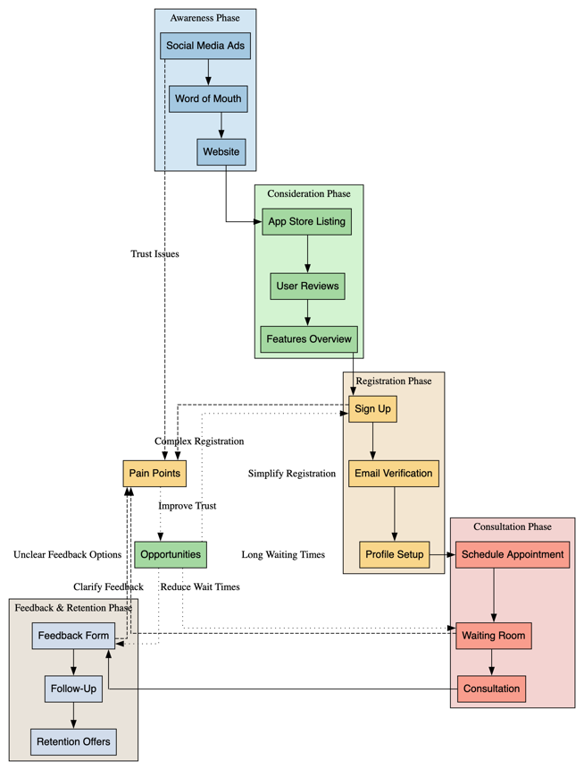

รูปที่ 2.2 User Journey Map รูปแบบ Graphviz

**บทที่ 3**

**User Flow**

**ทางฝั่ง staff** เลือกใช้เป็นรูปแบบ website เนื่องจากเหมาะสมกับระบบการเก็บ database ที่ต้องใช้ความละเอียดชัดเจนของข้อมูล: <https://shorturl.asia/e5FcI>

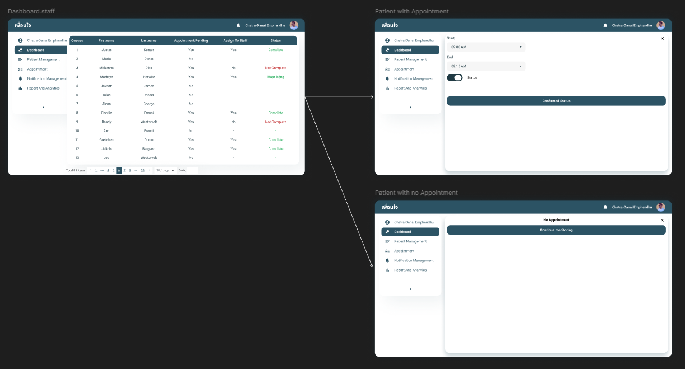

รูปที่ 3.1 Dashboard - User Flow ฝั่ง staff

Prototype นี้แสดงให้เห็นถึงระบบจัดการข้อมูลผู้ป่วยและการนัดหมายสำหรับเจ้าหน้าที่ในสถานพยาบาล โดยมีฟังก์ชันหลักๆ คือ การแสดงข้อมูลผู้ป่วย การจัดการการนัดหมาย และการติดตามสถานะการดำเนินการ มีฟังก์ชันหน้าที่หลักๆ ดังนี้

**1. Dashboard Staff (แดชบอร์ดสำหรับเจ้าหน้าที่):**

* **แสดงข้อมูลผู้ป่วย:**
  + แสดงรายชื่อผู้ป่วย (Queue, Firstname, Lastname)
  + แสดงสถานะการนัดหมาย (Appointment Pending, Assign To Staff, Status)
* **จัดการข้อมูลผู้ป่วย:**
  + สามารถดูข้อมูลผู้ป่วยที่มีนัดหมายและไม่มีนัดหมาย
  + สามารถมอบหมายผู้ป่วยให้กับเจ้าหน้าที่ (Assign To Staff)
  + สามารถติดตามสถานะการดำเนินการ (Status)

**2. Patient with Appointment (ผู้ป่วยที่มีนัดหมาย):**

* **แสดงรายละเอียดการนัดหมาย:**
  + แสดงวันและเวลาที่นัดหมาย (Start, End)
  + แสดงสถานะการยืนยันนัดหมาย (Confirmed Status)
  + แสดงตัวเลือกเปิดปิดการแจ้งเตือน(Notification Management)
* **จัดการการนัดหมาย:**
  + สามารถดูและแก้ไขรายละเอียดการนัดหมาย
  + สามารถเปิดปิดการแจ้งเตือนได้

**3. Patient with no Appointment (ผู้ป่วยที่ไม่มีนัดหมาย):**

* **แสดงสถานะผู้ป่วย:**
  + แสดงสถานะว่าผู้ป่วยยังไม่มีการนัดหมาย(No Appointment)
* **จัดการการนัดหมาย:**
  + มีปุ่มเพื่อดำเนินการนัดหมาย(Continue making)

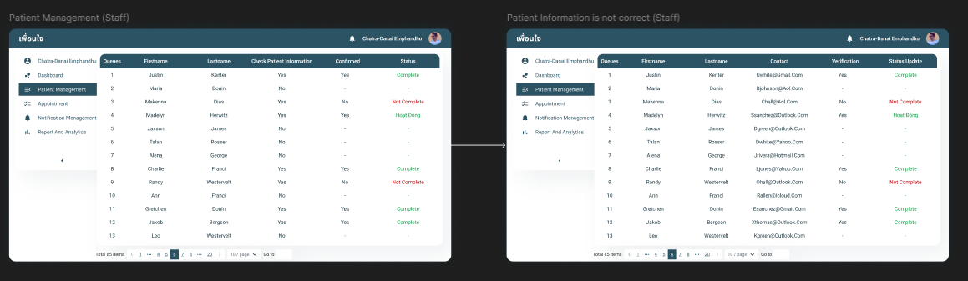

รูปที่ 3.2 Patient Management - User Flow ฝั่ง staff

เป็นการแสดงส่วนหนึ่งของระบบจัดการผู้ป่วยสำหรับเจ้าหน้าที่ (Staff)มีฟังก์ชันหน้าที่หลักๆดังนี้:

**1. Patient Management (Staff) (การจัดการผู้ป่วย - เจ้าหน้าที่):**

* **แสดงข้อมูลผู้ป่วย:**
  + แสดงรายชื่อผู้ป่วย (Queue, Firstname, Lastname)
  + แสดงข้อมูลการนัดหมาย (Check Patient Information, Confirmed)
  + แสดงสถานะ (Status)
* **จัดการข้อมูลผู้ป่วย:**
  + เจ้าหน้าที่สามารถดูข้อมูลผู้ป่วยและสถานะต่างๆ ได้

**2. Patient Information is not correct (Staff) (ข้อมูลผู้ป่วยไม่ถูกต้อง - เจ้าหน้าที่):**

* **แสดงข้อมูลผู้ป่วย:**
  + แสดงรายชื่อผู้ป่วย (Queue, Firstname, Lastname)
  + แสดงข้อมูลการติดต่อ (Contact)
  + แสดงสถานะการยืนยันข้อมูล (Verification)
  + แสดงสถานะการอัปเดตข้อมูล (Status Update)
* **จัดการข้อมูลผู้ป่วย:**
  + เจ้าหน้าที่สามารถตรวจสอบข้อมูลการติดต่อของผู้ป่วย
  + เจ้าหน้าที่สามารถตรวจสอบสถานะการยืนยันข้อมูลและอัปเดตข้อมูลของผู้ป่วยได้

**ความแตกต่างหลักๆ:**

* หน้าจอ "Patient Management (Staff)" เน้นที่การแสดงข้อมูลทั่วไปของผู้ป่วยและการนัดหมาย
* หน้าจอ "Patient Information is not correct (Staff)" เน้นที่การแสดงข้อมูลการติดต่อและสถานะการยืนยันข้อมูลของผู้ป่วย

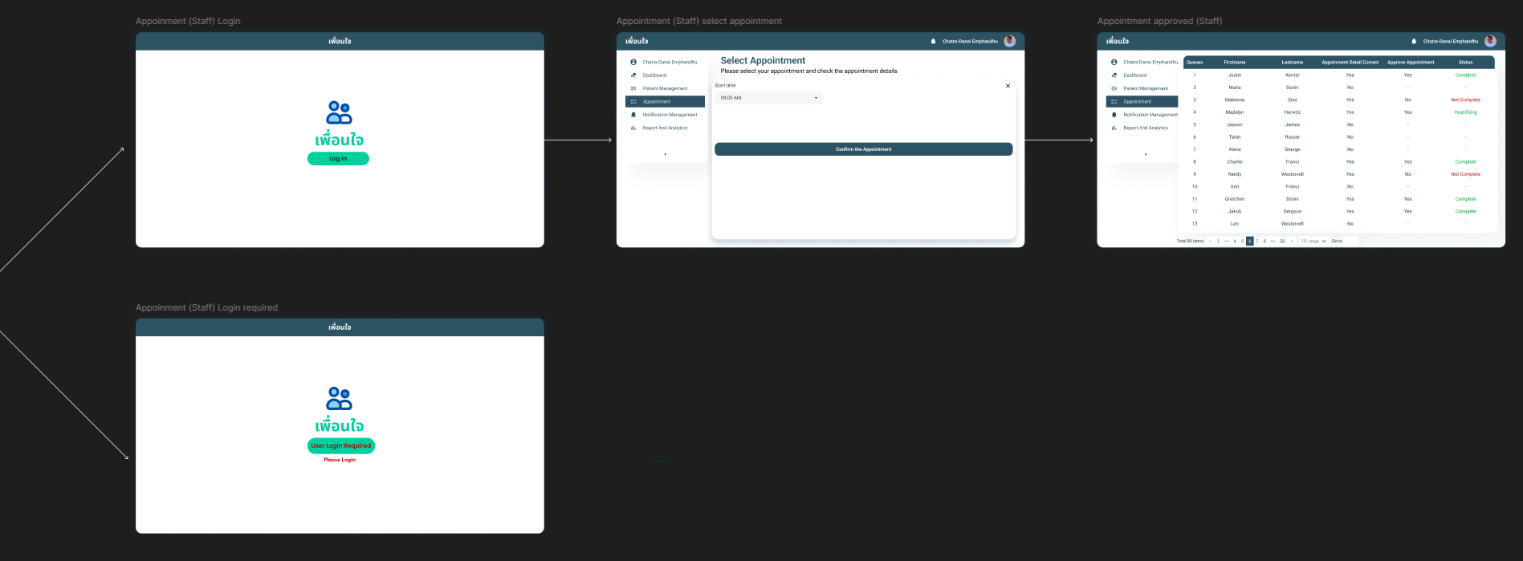

รูปที่ 3.3 Appointment - User Flow ฝั่ง staff

เป็นการแสดงขั้นตอนการทำงานของเจ้าหน้าที่ (Staff) ในการจัดการการนัดหมายมีฟังก์ชันหน้าที่หลักๆดังนี้:

**1. Appointment Staff Login (การเข้าสู่ระบบของเจ้าหน้าที่):**

* **หน้าจอเข้าสู่ระบบ:**
  + แสดงโลโก้ "เพื่อนใจ"
  + มีปุ่ม "Login" สำหรับเข้าสู่ระบบ
* **หน้าจอเข้าสู่ระบบสำเร็จ:**
  + แสดงโลโก้ "เพื่อนใจ"
  + แสดงข้อความ "Login Success"

**2. Appointment Staff Select Appointment (การเลือกนัดหมายของเจ้าหน้าที่):**

* **หน้าจอเลือกนัดหมาย:**
  + แสดงรายการนัดหมายที่เจ้าหน้าที่สามารถเลือกได้
  + มีตัวเลือกในการกรองหรือค้นหานัดหมาย
  + มีปุ่ม "Select Appointment" เพื่อเลือกนัดหมายที่ต้องการ

**3. Appointment Approved Staff (การอนุมัตินัดหมายของเจ้าหน้าที่):**

* **หน้าจอแสดงรายการนัดหมายที่อนุมัติ:**
  + แสดงรายการนัดหมายที่เจ้าหน้าที่อนุมัติแล้ว
  + แสดงรายละเอียดของนัดหมาย เช่น ชื่อผู้ป่วย วันเวลา
  + มีปุ่ม "Detail Appointment" เพื่อดูรายละเอียดนัดหมายเพิ่มเติม

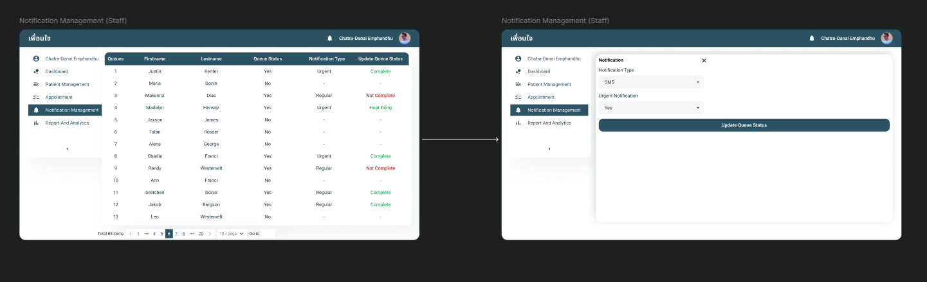

รูปที่ 3.4 Notification Management - User Flow ฝั่ง staff

เป็นการแสดงส่วนของการจัดการการแจ้งเตือน (Notification Management) สำหรับเจ้าหน้าที่ (Staff) มีฟังก์ชันหน้าที่หลักๆดังนี้:

**1. Notification Management (Staff) - หน้าจอหลัก:**

* **แสดงรายการข้อมูล:**
  + แสดงรายชื่อผู้ป่วย (Queue, Firstname, Lastname)
  + แสดงสถานะคิว (Queue Status)
  + แสดงประเภทการแจ้งเตือน (Notification Type)
  + แสดงสถานะการอัปเดตคิว (Update Queue Status)
* **การจัดการข้อมูล:**
  + เจ้าหน้าที่สามารถดูรายการข้อมูลและสถานะต่างๆ ได้
  + เจ้าหน้าที่สามารถเลือกรายการเพื่อดูรายละเอียดเพิ่มเติมหรือแก้ไขได้

**2. Notification Management (Staff) - หน้าจอรายละเอียดการแจ้งเตือน:**

* **แสดงรายละเอียดการแจ้งเตือน:**
  + แสดงประเภทการแจ้งเตือน (Notification Type) เช่น SMS
  + แสดงการแจ้งเตือนคิวด่วน (Urgent Notification)
* **การจัดการการแจ้งเตือน:**
  + เจ้าหน้าที่สามารถแก้ไขรายละเอียดการแจ้งเตือนได้
  + เจ้าหน้าที่สามารถอัปเดตสถานะคิวได้ (Update Queue Status)

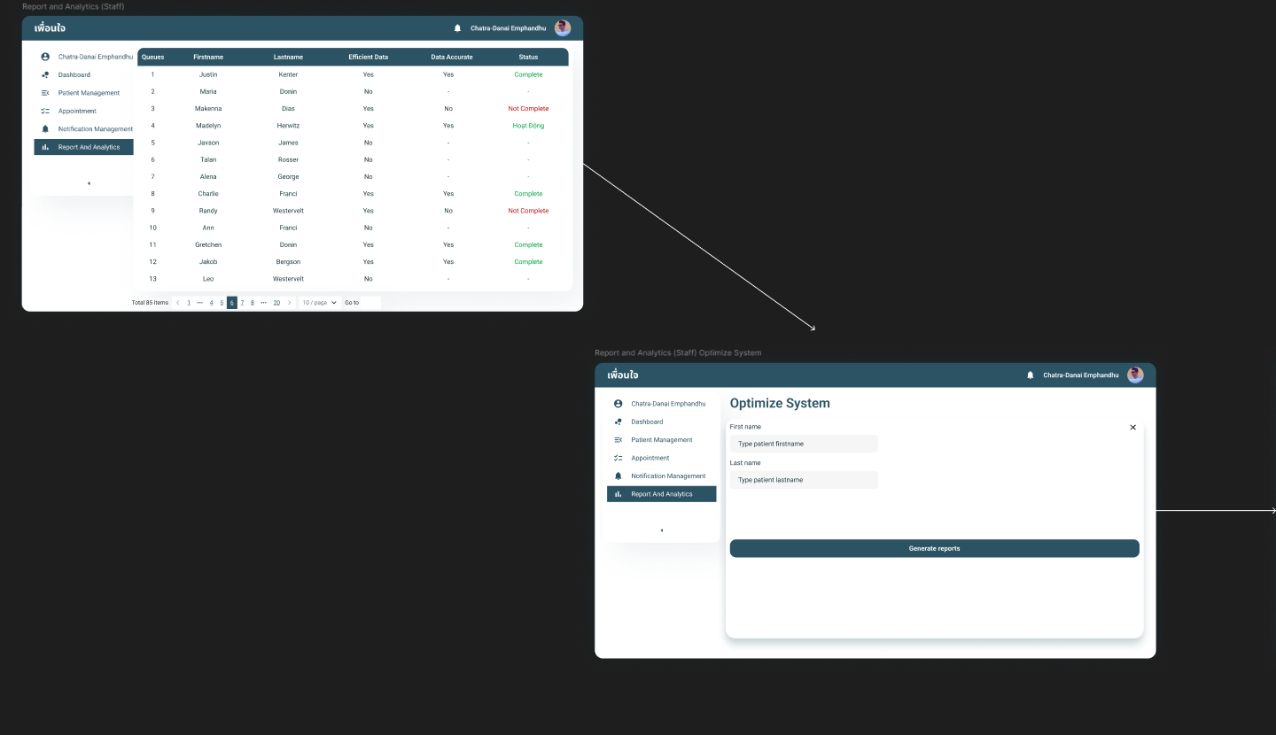

รูปที่ 3.5 Report and Analysis, Optimize System - User Flow ฝั่ง staff

การแสดงส่วนของการรายงานและวิเคราะห์ (Report and Analytics) สำหรับเจ้าหน้าที่ (Staff) มีฟังก์ชันหน้าที่หลักๆดังนี้:

**1. Report and Analytics (Staff) - หน้าจอหลัก:**

* **แสดงรายการข้อมูล:**
  + แสดงรายชื่อผู้ป่วย (Queue, Firstname, Lastname)
  + แสดงข้อมูลประสิทธิภาพ (Efficient Data)
  + แสดงข้อมูลที่ไม่สมบูรณ์ (Data Incomplete)
  + แสดงสถานะ (Status)
* **การจัดการข้อมูล:**
  + เจ้าหน้าที่สามารถดูรายการข้อมูลและสถานะต่างๆ ได้
  + เจ้าหน้าที่สามารถเลือกรายการเพื่อดูรายละเอียดเพิ่มเติมหรือดำเนินการอื่นๆ ได้

**2. Report and Analytics (Staff) - Optimize System (ปรับปรุงระบบ):**

* **หน้าจอปรับปรุงระบบ:**
  + มีแบบฟอร์มให้กรอกข้อมูลเพื่อปรับปรุงระบบ
  + มีช่องให้กรอกชื่อ (First name)
  + มีช่องให้กรอกนามสกุล (Last name)
  + มีปุ่ม "Generate reports" (สร้างรายงาน)
* **การจัดการระบบ:**
  + เจ้าหน้าที่สามารถกรอกข้อมูลเพื่อสร้างรายงานและปรับปรุงระบบได้

**3. หน้าจอรายงาน:**

* **แสดงรายงานที่สร้างจากข้อมูลที่กรอกในหน้าจอ "Optimize System"**

แสดงให้เห็นถึงการทำงานของเจ้าหน้าที่ในการดูข้อมูลรายงานและวิเคราะห์ รวมถึงการปรับปรุงระบบ โดยมีฟังก์ชันในการดูรายการข้อมูล การกรอกข้อมูลเพื่อสร้างรายงาน

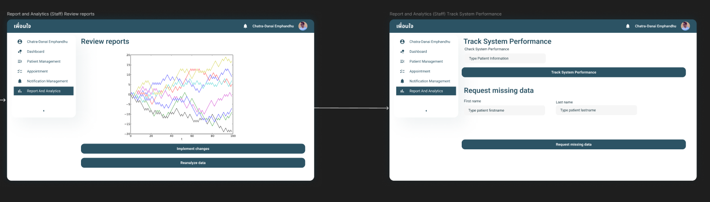

รูปที่ 3.6 Report and Analysis, Review Report, Track System Performance - User Flow ฝั่ง staff

แสดงส่วนของการรายงานและวิเคราะห์ (Report and Analytics) สำหรับเจ้าหน้าที่ (Staff)มีฟังก์ชันหน้าที่หลักๆดังนี้:

**1. Report and Analytics (Staff) - Review reports (ตรวจสอบรายงาน):**

* **แสดงรายงาน:**
  + แสดงกราฟหรือข้อมูลที่เกี่ยวข้องกับรายงาน
* **การจัดการรายงาน:**
  + มีปุ่ม "Implement changes" (ดำเนินการเปลี่ยนแปลง)
  + มีปุ่ม "Revert to data" (คืนค่าข้อมูลเดิม)

**2. Report and Analytics (Staff) - Track System Performance (ติดตามประสิทธิภาพระบบ):**

* **ติดตามประสิทธิภาพระบบ:**
  + มีตัวเลือก "Check System Performance" (ตรวจสอบประสิทธิภาพระบบ)
  + มีช่องให้กรอก "Type Patient Information" (พิมพ์ข้อมูลผู้ป่วย)
  + มีปุ่ม "Track System Performance" (ติดตามประสิทธิภาพระบบ)
* **ขอข้อมูลที่ขาดหายไป:**
  + มีช่องให้กรอก "Type Patient Firstname" (พิมพ์ชื่อผู้ป่วย)
  + มีช่องให้กรอก "Type Patient Lastname" (พิมพ์นามสกุลผู้ป่วย)
  + มีปุ่ม "Request missing data" (ขอข้อมูลที่ขาดหายไป)

**ทางฝั่ง User** เลือกใช้เป็นรูปแบบ Mobile Application เนื่องจากผู้ใช้เลือก Mobile Application เนื่องจากความสะดวกในการเข้าถึง ความสามารถในการใช้งานได้ทุกที่ทุกเวลา และประสบการณ์ที่เป็นส่วนตัวมากขึ้น รองรับการแจ้งเตือนแบบเรียลไทม์ เชื่อมต่อกับอุปกรณ์และเซ็นเซอร์ต่างๆ ได้ง่าย ทำให้ตอบโจทย์การใช้งานที่มีประสิทธิภาพมากกว่าแพลตฟอร์มอื่น: Clickable prototype on Figma ([https://shorturl.asia/C4OSU](https://www.shorturl.asia/C4OSU))

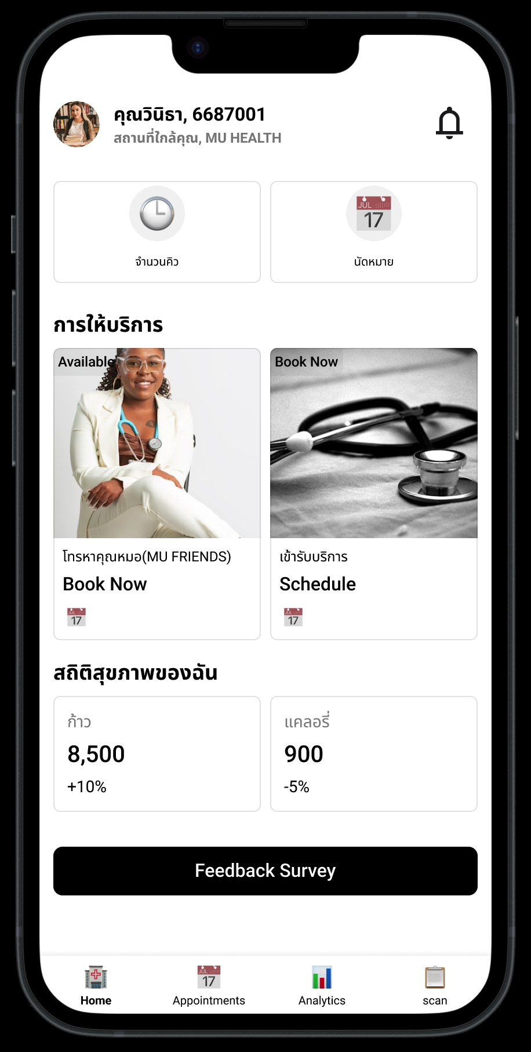

รูปที่ 3.7 Homepage - User Flow ฝั่ง User

หน้าจอหลักสำหรับผู้ใช้ (User) ซึ่งมีฟังก์ชันหลักๆ ดังนี้:

**1. ข้อมูลส่วนตัวผู้ใช้:**

* แสดงชื่อผู้ใช้ "คุณวินิรา, 6687001"
* แสดงข้อมูลโรงพยาบาลหรือหน่วยงาน "คลินิกเพื่อนใจ, MU HEALTH"
* แสดงรูปโปรไฟล์ผู้ใช้
* มีไอคอนแจ้งเตือน (Notification)

**2. ข้อมูลการนัดหมาย:**

* แสดงไอคอนนาฬิกา (Hours)
* แสดงไอคอนปฏิทินพร้อมวันที่ (17) (Date)

**3. การให้บริการ (Services Offered):**

* แสดงบริการที่มีให้เลือก 2 บริการหลัก:
  + บริการแรกเป็นรูปภาพบุคคล (คาดว่าเป็นบริการปรึกษา) พร้อมข้อความ "คลินิกเพื่อนใจ(MU FRIENDS)" และปุ่ม "Book Now"
  + บริการที่สองเป็นรูปเครื่องมือแพทย์ (คาดว่าเป็นบริการนัดหมาย) พร้อมข้อความ "เจ้ายังเทพ" และปุ่ม "Schedule"
* มีไอคอนแสดงสถานะบริการ (คาดว่าเป็นสถานะ "Available")

**4. สถิติสุขภาพของฉัน (Your Health Statistics):**

* แสดงข้อมูลสุขภาพ 2 รายการ:
  + รายการแรกแสดง "ก้าว" พร้อมตัวเลข "8,500" และเปอร์เซ็นต์การเปลี่ยนแปลง "+10%"
  + รายการที่สองแสดง "แคลอรี่" พร้อมตัวเลข "900" และเปอร์เซ็นต์การเปลี่ยนแปลง "-5%"

**5. ปุ่มตอบแบบสำรวจความคิดเห็น (Feedback Survey):**

* มีปุ่ม "Feedback Survey" เพื่อให้ผู้ใช้แสดงความคิดเห็น

**6. แถบนำทางด้านล่าง (Bottom Navigation Bar):**

* มีไอคอน "Home" (หน้าหลัก)
* มีไอคอน "Appointments" (นัดหมาย)
* มีไอคอน "Analytics" (สถิติ)
* มีไอคอน "Chat" (สนทนา)

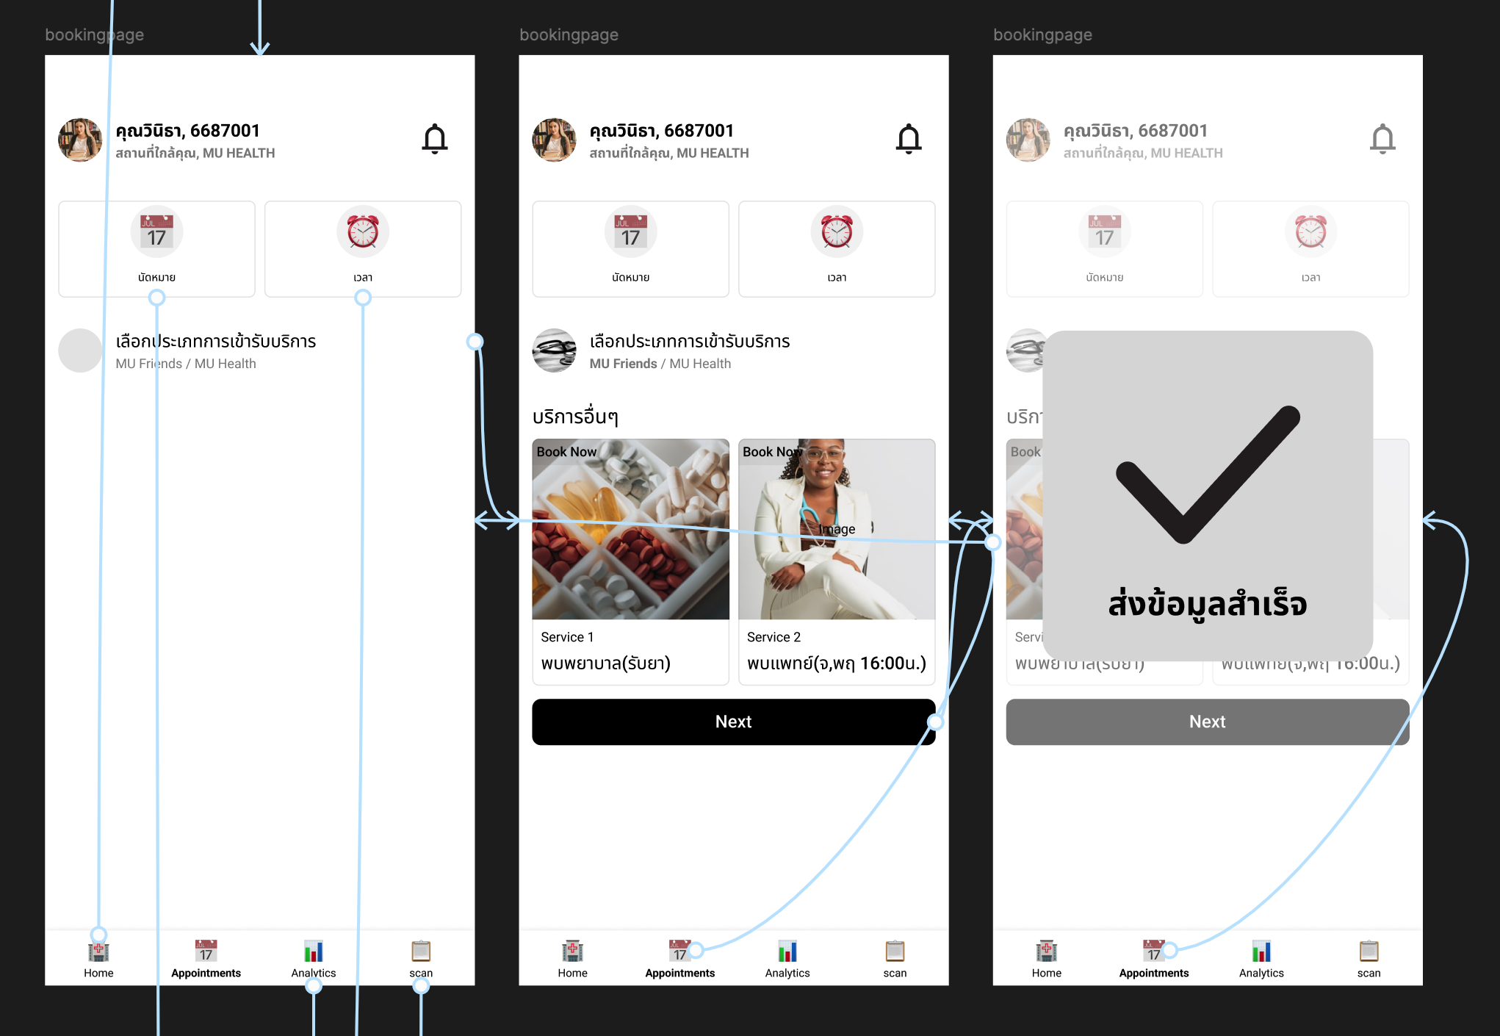

รูปที่ 3.8 Booking page - User Flow ฝั่ง User

แสดงขั้นตอนการจองบริการสำหรับผู้ใช้ (User) โดยมีฟังก์ชันหลักๆ ดังนี้:

**1. หน้าจอแรก: เลือกประเภทการเข้ารับบริการ**

* **ข้อมูลส่วนตัวผู้ใช้:**
  + แสดงชื่อผู้ใช้ "คุณวิธา, 6687001"
  + แสดงข้อมูลโรงพยาบาลหรือหน่วยงาน "คลินิกเพื่อนใจ, MU HEALTH"
  + แสดงรูปโปรไฟล์ผู้ใช้
  + มีไอคอนแจ้งเตือน (Notification)
* **ข้อมูลการนัดหมาย:**
  + แสดงไอคอนปฏิทินพร้อมวันที่ (17)
  + แสดงไอคอนนาฬิกา (Time)
* **เลือกประเภทการเข้ารับบริการ:**
  + มีข้อความ "เลือกประเภทการเข้ารับบริการ"
  + มีข้อความ "MU Friends / MU Health" (คาดว่าเป็นชื่อคลินิกหรือบริการ)
  + มีวงกลมให้เลือก (คาดว่าเป็นการเลือกประเภทบริการหลัก)
* **ปุ่มถัดไป (Next):**
  + มีปุ่ม "Next" เพื่อไปยังขั้นตอนถัดไป

**2. หน้าจอที่สอง: เลือกบริการอื่นๆ**

* **ข้อมูลส่วนตัวผู้ใช้:** (เหมือนกับหน้าจอแรก)
* **ข้อมูลการนัดหมาย:** (เหมือนกับหน้าจอแรก)
* **เลือกประเภทการเข้ารับบริการ:** (เหมือนกับหน้าจอแรก)
* **บริการอื่นๆ (Other Services):**
  + แสดงรายการบริการอื่นๆ ที่มีให้เลือก 2 บริการ (Service 1 และ Service 2)
  + บริการแรก "พบพยาบาล (รับยา)" มีรูปภาพและรายละเอียด
  + บริการที่สอง "พบแพทย์ (จันทร์ 16:00 น.)" มีรูปภาพและรายละเอียด
  + มีปุ่ม "Book Now" สำหรับจองบริการแต่ละรายการ
* **ปุ่มถัดไป (Next):**
  + มีปุ่ม "Next" เพื่อไปยังขั้นตอนถัดไป

**3. หน้าจอที่สาม: ส่งข้อมูลสำเร็จ**

* **ข้อมูลส่วนตัวผู้ใช้:** (เหมือนกับหน้าจอแรก)
* **ข้อมูลการนัดหมาย:** (เหมือนกับหน้าจอแรก)
* **เลือกประเภทการเข้ารับบริการ:** (เหมือนกับหน้าจอแรก)
* **บริการอื่นๆ (Other Services):** (เหมือนกับหน้าจอที่สอง)
* **ส่งข้อมูลสำเร็จ (Data Sent Successfully):**
  + มีไอคอนเครื่องหมายถูกสีเขียวขนาดใหญ่
  + มีข้อความ "ส่งข้อมูลสำเร็จ"
* **ปุ่มถัดไป (Next):**
  + มีปุ่ม "Next" เพื่อไปยังขั้นตอนถัดไป (คาดว่าเป็นการกลับสู่หน้าหลัก)

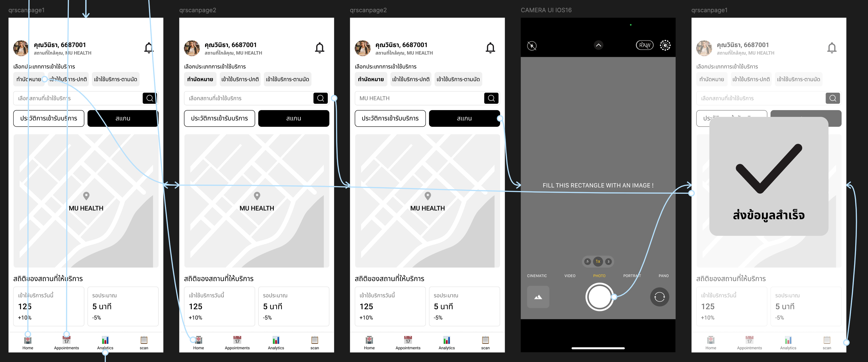

รูปที่ 3.9 QR Scan page - User Flow ฝั่ง User

**User Flow: การสแกน QR Code เพื่อเข้าใช้บริการ**

**1. หน้าหลักของผู้ใช้ (User Main Page)**

* ผู้ใช้เข้าถึงหน้าหลักที่แสดงข้อมูลของผู้ใช้ รวมถึงปุ่มสำหรับ "ประวัติการรับบริการ" และ "สแกน"
* มีแผนที่แสดงตำแหน่ง NU HEALTH พร้อมรายละเอียดสถิติของการเข้ารับบริการ เช่น จำนวนครั้งและเวลาที่ใช้

**2. การกดปุ่ม "สแกน" (QR Scan Trigger)**

* เมื่อผู้ใช้กดปุ่ม "สแกน" ระบบจะนำไปยังหน้าสแกน QR Code

**3. หน้าสแกน QR Code (QR Code Scanner)**

* ระบบเปิด UI ของกล้องสำหรับสแกน QR Code
* มีคำแนะนำให้ผู้ใช้จัดตำแหน่ง QR Code ให้อยู่ภายในกรอบที่กำหนด

**4. การยืนยันข้อมูล (Confirmation Page)**

* หากสแกนสำเร็จ ระบบจะนำผู้ใช้กลับไปยังหน้าหลัก พร้อมแสดงข้อความยืนยันว่า "ส่งข้อมูลสำเร็จ" พร้อมเครื่องหมายถูก
* ข้อมูลที่สแกนได้จะถูกบันทึกไว้ และอาจอัปเดตสถิติการใช้บริการ

**5. กลับสู่หน้าหลัก**

* ผู้ใช้สามารถดูข้อมูลอัปเดตเกี่ยวกับการใช้บริการได้ หรือทำรายการอื่นต่อไป

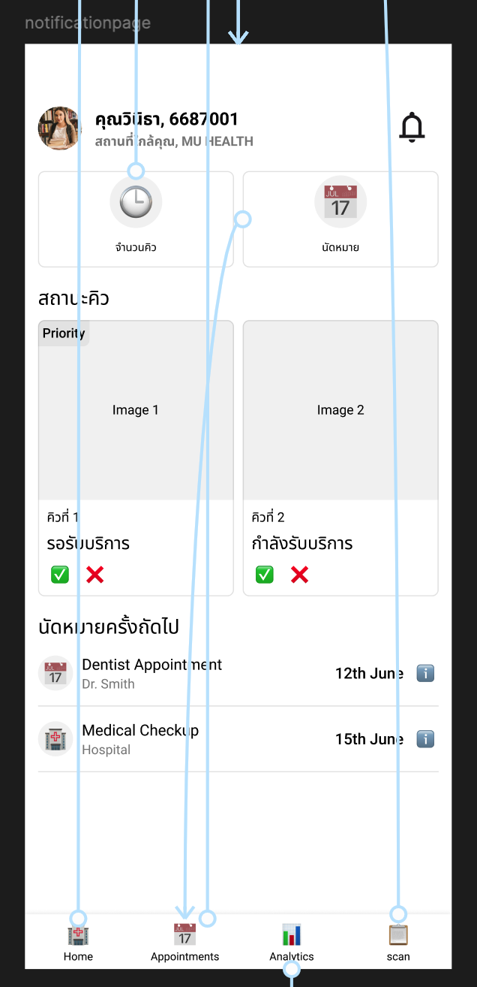

รูปที่ 3.10 Notification page - User Flow ฝั่ง User

**User Flow: หน้าการแจ้งเตือนของผู้ใช้**

**1. ผู้ใช้เข้าสู่หน้าการแจ้งเตือน**

* ผู้ใช้เข้าสู่หน้านี้จากแถบ Navigation Bar ด้านล่าง
* แสดงข้อมูลส่วนตัว เช่น ชื่อและสถานที่ปัจจุบัน (MU HEALTH)
* แสดงจำนวนครั้งที่เข้ารับบริการและจำนวนการนัดหมาย

**2. การดูสถานะคิว (Queue Status)**

* มีการแสดงสถานะของคิวที่ต้องรับบริการ
* ตัวอย่างเช่น:
  + **คิวที่ 1**: อยู่ในสถานะ "รอรับบริการ"
  + **คิวที่ 2**: อยู่ในสถานะ "กำลังรับบริการ"
* ผู้ใช้สามารถดูรายละเอียดเพิ่มเติมหรือยกเลิกคิวที่ยังไม่ได้รับบริการ

**3. การดูบัตรนัดหมายล่วงหน้า (Upcoming Appointments)**

* แสดงรายการนัดหมายที่กำลังจะถึง เช่น
  + **Dentist Appointment** กับ Dr. Smith (12th June)
  + **Medical Checkup** ที่โรงพยาบาล (15th June)
* ผู้ใช้สามารถจัดการหรือดูรายละเอียดเพิ่มเติมเกี่ยวกับนัดหมาย

**4. การนำทางไปยังหน้าอื่น (Navigation Bar)**

* ด้านล่างมี Navigation Bar ซึ่งมี 4 เมนูหลัก ได้แก่:
  1. **Home** - กลับไปยังหน้าหลัก
  2. **Appointments** - ดูและจัดการนัดหมาย
  3. **Analytics** - ดูสถิติและประวัติการใช้บริการ
  4. **Scan** - ใช้กล้องสแกน QR Code

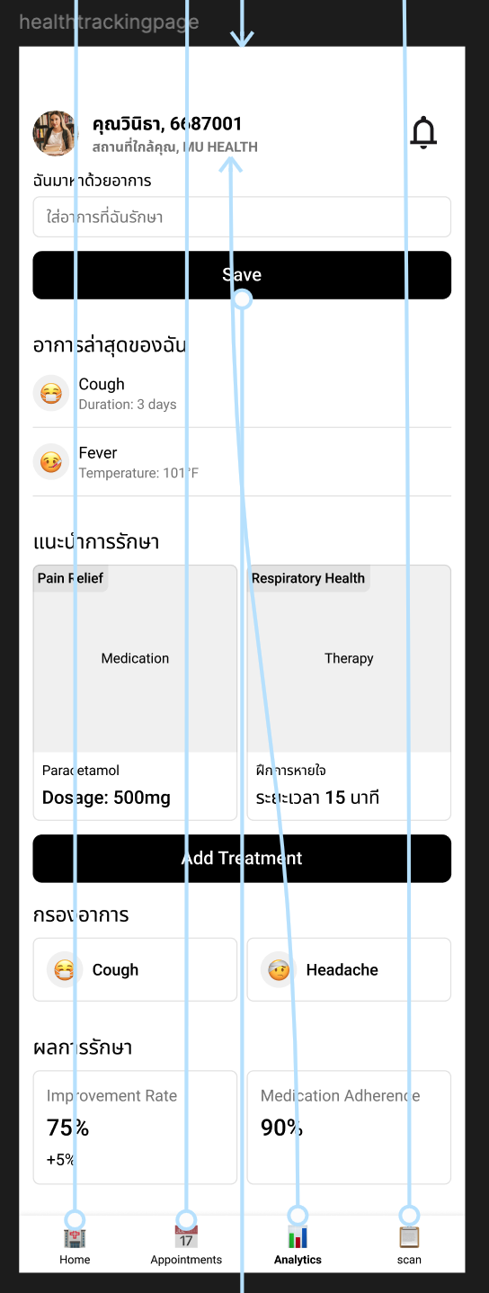

รูปที่ 3.11 Health Tracking page - User Flow ฝั่ง User

**User Flow: หน้าติดตามสุขภาพของผู้ใช้**

**1. ผู้ใช้เข้าสู่หน้าติดตามสุขภาพ (Health Tracking Page)**

* แสดงข้อมูลส่วนตัว เช่น ชื่อและสถานที่ปัจจุบัน (MU HEALTH)
* มีช่องค้นหาข้อมูลที่ต้องการดูย้อนหลัง
* ปุ่ม **"Save"** สำหรับบันทึกข้อมูลสุขภาพ

**2. แสดงอาการล่าสุดของผู้ใช้ (Recent Symptoms)**

* รายงานอาการล่าสุด เช่น
  + **Cough** (ไอ) เป็นเวลา 3 วัน
  + **Fever** (มีไข้) อุณหภูมิ 101°F
* ใช้ไอคอนอีโมจิช่วยให้เข้าใจสถานะสุขภาพได้ง่ายขึ้น

**3. แนะนำการรักษา (Treatment Recommendations)**

* ระบบแนะนำวิธีการรักษาแบ่งเป็น 2 หมวดหมู่:
  + **Pain Relief** (บรรเทาปวด): เช่น การใช้ยา **Paracetamol** ขนาด **500mg**
  + **Respiratory Health** (สุขภาพทางเดินหายใจ): เช่น การทำ **Breathing Therapy** เป็นเวลา **15 นาที**
* มีปุ่ม **"Add Treatment"** เพื่อเพิ่มแนวทางการรักษาใหม่

**4. กรองอาการที่เกี่ยวข้อง (Filter Symptoms)**

* ระบบสามารถกรองอาการ เช่น
  + **Cough**
  + **Headache**

**5. แสดงผลลัพธ์ของการรักษา (Treatment Results)**

* มีสถิติเกี่ยวกับผลลัพธ์การรักษา เช่น
  + **Improvement Rate (อัตราการดีขึ้น)**: **75%** (+5% จากเดิม)
  + **Medication Adherence (ความสม่ำเสมอในการใช้ยา)**: **90%**

**6. การนำทางไปยังหน้าอื่น (Navigation Bar)**

* แถบด้านล่างประกอบด้วย 4 เมนูหลัก:
  1. **Home** - กลับไปยังหน้าหลัก
  2. **Appointments** - ดูและจัดการนัดหมาย
  3. **Analytics** - ดูสถิติสุขภาพโดยละเอียด
  4. **Scan** - ใช้กล้องสแกน QR Code

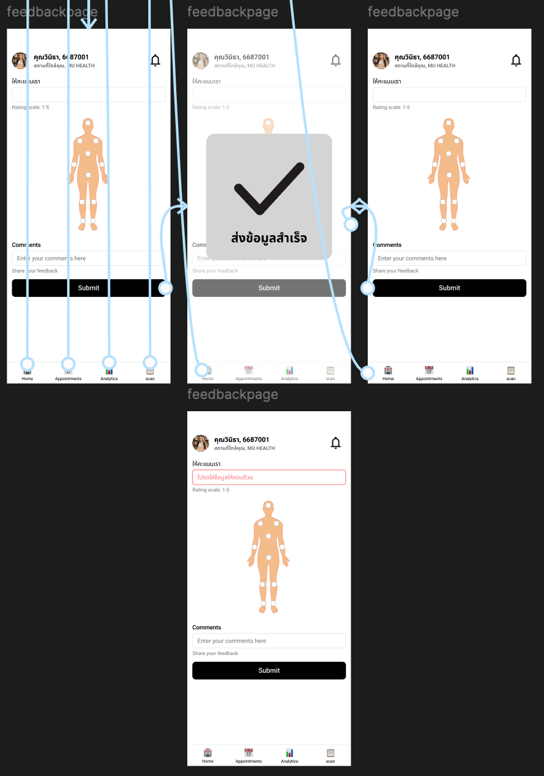

รูปที่ 3.12 Feedback page - User Flow ฝั่ง User

**User Flow: หน้าสำหรับให้ความคิดเห็นเกี่ยวกับบริการด้านสุขภาพ**

**1. ผู้ใช้เข้าสู่หน้า Feedback Page**

* แสดงข้อมูลส่วนตัว เช่น ชื่อและสถานที่ปัจจุบัน (MU HEALTH)
* มีช่องให้ผู้ใช้กรอกคะแนน **(Rating scale: 1-5 หรือ 1-10)**
* แสดงโมเดลร่างกายของมนุษย์ ซึ่งอาจใช้ระบุจุดที่มีอาการหรือความพึงพอใจเกี่ยวกับการรักษา

**2. ผู้ใช้กรอกข้อมูลฟีดแบ็ก**

* ผู้ใช้สามารถใส่คะแนน **(Rating score)**
* มีช่อง **"Comments"** ให้กรอกความคิดเห็นเพิ่มเติม
* ปุ่ม **"Submit"** เพื่อส่งฟีดแบ็ก

**3. การส่งข้อมูลสำเร็จ**

* หากผู้ใช้กรอกข้อมูลครบและกด **"Submit"** ระบบจะแสดงหน้าแจ้งเตือนว่า **"ส่งข้อมูลสำเร็จ"** พร้อมเครื่องหมายถูก ✅
* ผู้ใช้สามารถกลับไปยังหน้าหลักหรือเมนูอื่น ๆ ผ่าน Navigation Bar

**4. กรณีที่ผู้ใช้กรอกข้อมูลไม่ครบ**

* หากผู้ใช้ไม่ได้ให้คะแนน ระบบจะแสดงแจ้งเตือนเป็น **แถบสีแดง** ระบุว่า **"โปรดให้คะแนนก่อนส่งฟีดแบ็ก"**
* ผู้ใช้ต้องกลับไปแก้ไขก่อนกด **"Submit"** ได้สำเร็จ

**5. การนำทางไปยังหน้าอื่น (Navigation Bar)**

* ด้านล่างมี Navigation Bar ซึ่งมี 4 เมนูหลัก ได้แก่:
  1. **Home** - กลับไปยังหน้าหลัก
  2. **Appointments** - ดูและจัดการนัดหมาย
  3. **Analytics** - ดูสถิติและข้อมูลสุขภาพ
  4. **Scan** - ใช้กล้องสแกน QR Code

**บทที่ 4**

**แผนงานของโครงงาน**

เพื่อให้การพัฒนา Mobile Application เป็นไปอย่างมีประสิทธิภาพและสามารถจัดการงานได้อย่างเป็นระบบ โครงงานนี้ใช้แนวทาง **Scrum Framework** ในการบริหารโครงการ โดยแบ่งการดำเนินงานออกเป็น 5 รอบ (Sprints) แต่ละรอบมีขอบเขตงานที่ชัดเจน พร้อมทั้งกำหนดระยะเวลาและผู้รับผิดชอบที่เหมาะสม นอกจากนี้ ระบบ **Jira** ถูกนำมาใช้เป็นเครื่องมือในการติดตามความคืบหน้าของงาน รวมถึงการแบ่งงานและการประเมินผลในแต่ละ Sprint

### **Sprint 1: การเตรียมความพร้อมงาน UX Research (21-23 กุมภาพันธ์ 2025)**

วัตถุประสงค์ของ Sprint นี้คือการจัดเตรียมเครื่องมือและเอกสารที่จำเป็นสำหรับการวิจัย UX เพื่อให้มั่นใจว่าการเก็บข้อมูลในขั้นตอนต่อไปจะดำเนินไปอย่างราบรื่น งานที่ต้องดำเนินการประกอบด้วย:

* จัดทำ **UX Research Questionnaire** ฉบับที่ 1
* จัดเตรียม **ใบขอความอนุเคราะห์** เพื่อใช้ในการขออนุญาตเก็บข้อมูล
* จัดทำ **ใบยินยอม (Consent Form)** สำหรับผู้เข้าร่วมวิจัย
* ออกแบบแบบสอบถามให้มีความครบถ้วนและสอดคล้องกับเป้าหมายของโครงงาน
* ทดสอบแบบสอบถามกับกลุ่มตัวอย่างขนาดเล็กเพื่อตรวจสอบความเข้าใจ (ดำเนินการช่วง เม.ย)
* ปรับปรุงแบบสอบถามตามผลการทดสอบ
* จัดเตรียมระบบสำหรับจัดเก็บและประมวลผลข้อมูลที่ได้รับจากแบบสอบถาม

### **Sprint 2: การเก็บข้อมูล UX Research Questionnaire และ Competition Analysis (24-28 กุมภาพันธ์ 2025)**

หลังจากเตรียมแบบสอบถามเรียบร้อยแล้ว จะเข้าสู่กระบวนการเก็บข้อมูลจากกลุ่มเป้าหมายจริง โดยมีกระบวนการดังต่อไปนี้:

* ส่ง **ใบขอความอนุเคราะห์** ไปยังหน่วยงานหรือองค์กรที่เกี่ยวข้อง
* ติดตามผลการขออนุเคราะห์ และดำเนินการตามข้อกำหนดของแต่ละหน่วยงาน
* **ดำเนินการเก็บข้อมูล** จากกลุ่มเป้าหมายที่กำหนดไว้
* ตรวจสอบความถูกต้องของข้อมูลที่ได้รับ เพื่อให้มั่นใจว่าข้อมูลที่ได้ไม่มีข้อผิดพลาด
* วิเคราะห์ข้อมูลที่เก็บได้ เพื่อนำไปใช้ในการออกแบบ User Flow และ User Journey Map
* **Competition Analysis** ศึกษาและวิเคราะห์แอปพลิเคชันคู่แข่ง เพื่อให้เข้าใจแนวทางการออกแบบ UX/UI ที่เหมาะสม

### **Sprint 3: การออกแบบ User Flow และ User Journey Map (1-2 มีนาคม 2025)**

ข้อมูลที่ได้จาก UX Research จะถูกนำมาใช้ในการออกแบบ **User Flow** และ **User Journey Map** ซึ่งเป็นขั้นตอนสำคัญที่ช่วยให้เข้าใจประสบการณ์ของผู้ใช้งานอย่างเป็นระบบ โดยมีกระบวนการดังต่อไปนี้:

* ออกแบบ **User Flow** ที่แสดงลำดับการใช้งานของผู้ใช้ในแอปพลิเคชัน
* จัดทำ **User Journey Map** เพื่อนำเสนอประสบการณ์ของผู้ใช้ในแต่ละขั้นตอน
* ทบทวนและปรับปรุงการออกแบบให้เหมาะสมกับข้อมูลที่ได้จาก UX Research

### **Sprint 4: การออกแบบ Clickable Prototype ด้วย Figma (3-8 มีนาคม 2025)**

หลังจากกำหนด User Flow และ User Journey Map แล้ว ขั้นตอนถัดไปคือการออกแบบต้นแบบของแอปพลิเคชันโดยใช้ **Figma** เพื่อสร้าง **Clickable Prototype** ซึ่งจะช่วยให้สามารถทดลองใช้งานแอปได้ก่อนการพัฒนา โดยมีงานที่ต้องดำเนินการดังนี้:

* ออกแบบ **Wireframe** สำหรับแต่ละหน้าจอของแอปพลิเคชัน
* พัฒนา **UI Design** ให้มีความสวยงามและใช้งานง่าย
* สร้าง **Interactive Prototype** บน Figma เพื่อทดสอบประสบการณ์ของผู้ใช้
* ทดสอบต้นแบบกับผู้ใช้กลุ่มตัวอย่าง และปรับปรุงตามผลตอบรับ

### **Sprint 5: จัดทำรายงานและนำเสนอผลลัพธ์ (9 มีนาคม 2025)**

ในช่วงสุดท้ายของโครงการ จะมีการจัดทำรายงานสรุปผลการดำเนินงานของโครงงาน โดยครอบคลุมถึง:

* บทสรุปของกระบวนการพัฒนา Mobile Application
* ข้อมูลเชิงลึกจาก UX Research และการออกแบบ
* การนำเสนอ **Clickable Prototype**
* รายงานผลการศึกษาและข้อเสนอแนะสำหรับการพัฒนาเพิ่มเติม

โดยผู้รับผิดชอบในงานเอกสารดำเนินงานรายงาน, งาน Project Management, งาน UX Research, งานสร้าง User Flow Diagram (User & Staff) & Wireframe(User) และงาน Prototype Clickable User Flow (User)

ดำเนินการโดย พิชิตชัย แพเจริญชัย

ในงาน User Journey Map, จัดทำเอกสารขอความหนุเคราะห์ และใบแสดงความยินยอม (Consent Form) , งานวิเคราะห์ Competition Analysis, งานUser Wireframe (Staff) และงาน Prototype Clickable User Flow (Staff)

ดำเนินการโดย ฉัตรดนัย เอมพันธุ์

**การใช้ Jira ในการบริหารโครงการ**

Jira ถูกนำมาใช้เป็นเครื่องมือหลักในการบริหารจัดการโครงการ โดยใช้แนวทาง Scrum ซึ่งประกอบด้วย **Backlog**, **Sprint Planning**, **Daily Standups**, และ **Sprint Review** เพื่อให้สามารถติดตามความคืบหน้าของงานได้อย่างมีประสิทธิภาพ ฟีเจอร์หลักที่ใช้ ได้แก่:

* **Backlog Management:** จัดลำดับความสำคัญของงาน
* **Sprint Boards:** ใช้ Kanban Board เพื่อติดตามสถานะของงานแต่ละส่วน
* **Task Assignment:** กำหนดผู้รับผิดชอบของแต่ละ Task อย่างชัดเจน
* **Reports & Analytics:** ใช้ Burndown Chart และ Velocity Chart เพื่อตรวจสอบความคืบหน้า

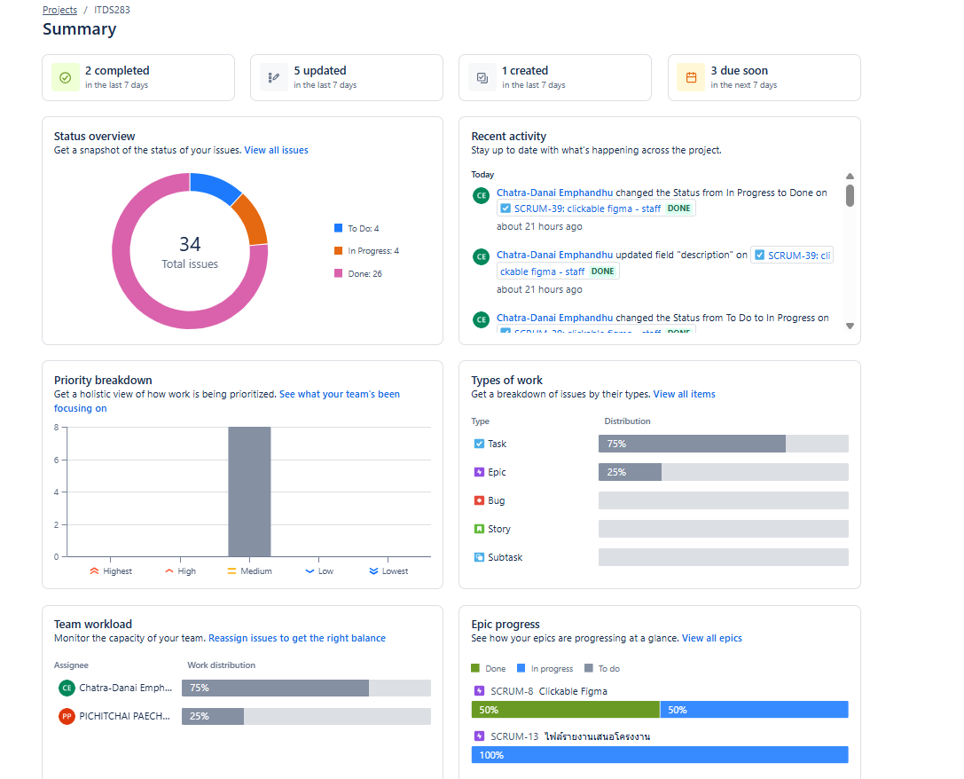

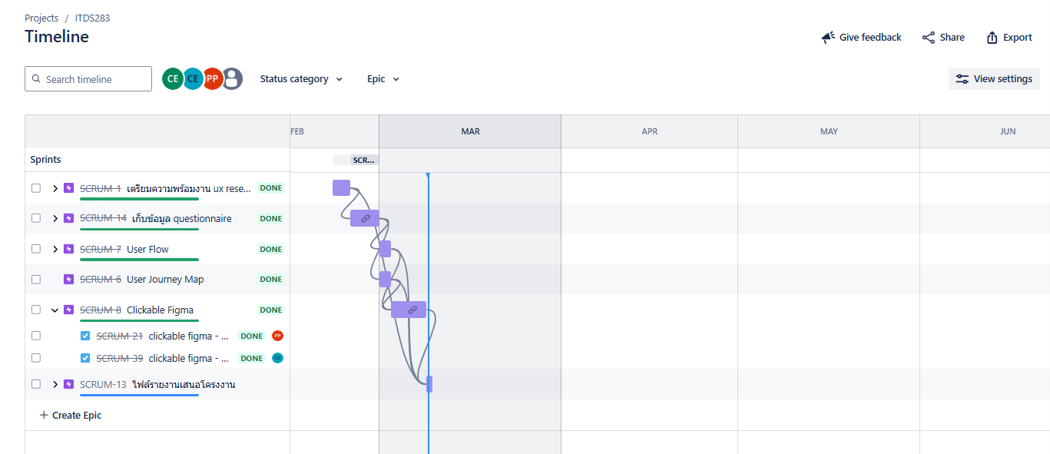

**แหล่งอ้างอิง**

Diagramming Ai เครื่องมือสร้าง User Journey Map ในรูปแบบ Graphviz

<https://diagrammingai.com>

Google Form เครื่องมือเพื่อทำ User Research ในรูปแบบ Questionnaire

<https://docs.google.com/forms/u/0/>

Jira เครื่องมือในการทำ Project Management

<https://www.atlassian.com/software/jira>

Figma เครื่องมือเพื่อทำงาน UX Design และ Prototype Clickable User Flow

<https://www.figma.com/>